INTELIGENCIA ARTIFICIAL

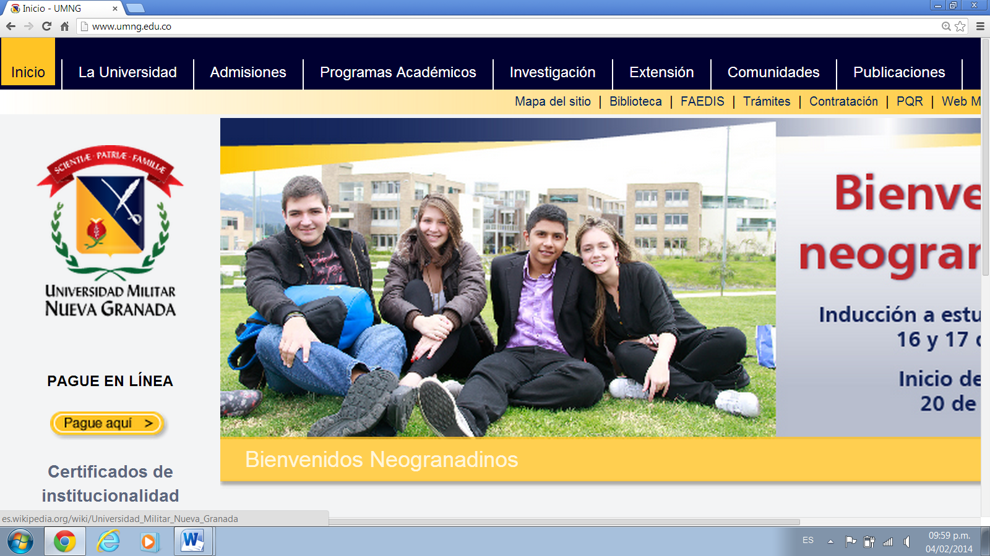

PRESENTADO A:

Dr. Jairo Laverde

PRESENTADO POR:

Johanna Marcela Ramírez Riaños

UNIVERSIDAD MILITAR NUEVA GRANADA

FACULTAD DE CIENCIAS ECONÓMICAS

ESPECIALIZACIÓN ALTA GERENCIA

BOGOTÁ

2014

TABLA DE CONTENIDO

RESUMEN 3

ABSTRACT 4

INTRODUCCIÓN 5

INTELIGENCIA ARTIFICIAL 6

CONCLUSIÓN 8

WEBGRAFÍA 9

# 

# RESUMEN

Cuando hablamos de Inteligencia Artificial debemos saber su significado y cómo nació, La inteligencia artificial (IA) es un área multidisciplinaria que, a través de ciencias, tales como la informática, la lógica y la filosofía, estudia la creación y diseño de entidades capaces de razonar por si mismas utilizando como paradigma la inteligencia humana.

Tan general y amplio como eso, es que reúne varios campos (robótica, sistemas expertos, por ejemplo), todos los cuales tienen en común la creación de máquinas que pueden pensar. En ciencias de la computación se denomina inteligencia artificial a la capacidad de razonar de un agente no vivo. (WIKIPEDIA, 2014)

Cada día la evolución que se da respecto a la tecnología es asombrosa y todo va dirigido a conservar y facilitar la vida del ser humano, son grandes avances que podemos ver en la medicina, en el transporte, en la salud, en la educación y sabemos que todo va hacer aún más diferente en unos cincuenta años, pero a la vez no podremos saber a ciencia cierta si con todos estos cambios y nuevas tecnologías el ser humano será completamente feliz.

Palabras Clave:

Inteligencia Artificial, ciencia, ficción, robótica, expertos, ser humano, tecnología.

# 

# ABSTRACT

When we speak about Artificial Intelligence we must know his meaning and how it was born, the artificial intelligence (IA) is a multidisciplinary area that, across sciences, such as the computer science, the logic and the philosophy, he studies the creation and design of entities capable of reasoning for if same using as paradigm the intelligence humanizes.

So general and wide as it, it is that it assembles several fields (robotics, expert systems, for example), all which have jointly the creation of machines that they can think. In sciences of the computation it is named an artificial intelligence to the aptitude to reason of an agent I do not live. (WIKIPEDIA, 2014)

Every day the evolution that is given with regard to the technology is amazing and everything is directed to preserve and facilitate the life of the human being, they are big advances that we can see in the medicine, in the transport, in the health, in the education and to know that everything goes to do furthermore differently in approximately fifty years, but simultaneously we will not be able to know to certain science if with all these changes and new technologies the human being will be completely happy.

Key Words:

Artificial Intelligence, science fiction, robotics, expert, human, technology.

# INTRODUCCIÓN

Este trabajo tiene como finalidad forjar los conocimientos adquiridos en clase de Prospectiva, a través de un libro y una película poder hablar acerca del futuro y de cómo se percibe en las diferentes formas de arte.

Es importante tener algunos conceptos claros acerca de la Inteligencia Artificial para poder desarrollar completamente de lo que trata la película y el libro.

Stuart Russell y Peter Norvig diferencian estos tipos de la inteligencia artificial en:

-Sistemas que piensan como humanos: Estos sistemas tratan de emular el pensamiento humano; por ejemplo las redes neuronales artificiales. La automatización de actividades que vinculamos con procesos de pensamiento humano, actividades como la Toma de decisiones, resolución de problemas, aprendizaje.

-Sistemas que actúan como humanos: Estos sistemas tratan de actuar como humanos; es decir, imitan el comportamiento humano; por ejemplo la robótica. El estudio de cómo lograr que los computadores realicen tareas que, por el momento, los humanos hacen mejor.

-Sistemas que piensan racionalmente: Es decir, con lógica (idealmente), tratan de imitar o emular el pensamiento lógico racional del ser humano; por ejemplo los sistemas expertos. El estudio de los cálculos que hacen posible percibir, razonar y actuar.

-Sistemas que actúan racionalmente (idealmente): Tratan de emular de forma racional el comportamiento humano; por ejemplo los agentes inteligentes .Está relacionado con conductas inteligentes en artefactos.

Es interesante conocer a través de la ciencia ficción como se podrían desarrollar diferentes escenarios con la robótica al mismo tiempo cómo el ser humano poco a poco va a ser desplazado por este mismo tipo de inteligencia, haciéndonos preguntar si realmente esta es la evolución que queremos o si serán las máquinas las que en un futuro decidan el futuro por nosotros.

Se presentará de manera práctica de qué se trata la película y el libro centrando el tema en el prototipo de robot que se desarrolló dentro de la historia y sumergiéndonos en un mundo de ciencia, tecnología y ficción.

# INTELIGENCIA ARTIFICIAL

Al analizar la película y el libro se puede decir que la película parte de la ciencia-ficción, pero si analizamos muchas situaciones pueden ser aplicadas con el desarrollo tecnológico del día de hoy como es el caso de la, robótica, clonación, tecnología.

La película IA se basa en un futuro y la trama pone énfasis en la inteligencia artificial, lo primero que destaca es la creación de un niño-robot que aprende de los sentimientos humanos y por tanto posee la capacidad de amar.

La diferencia principal que hay entre los robot creados anteriormente y el niño-robot, es que puede absorber información, imágenes y ponerlas en orden, es decir de manera humana. Otro punto analizar es que el niño-robot, puede conectar esas ideas a sus emociones y por tanto él empieza a pensar que es real.

De lo que aprende diariamente con su nueva familia, el niño-robot paulatinamente se comienza a sentir como su hijo. Sin embargo, entre más humano se va haciendo, menos cómodos se empiezan a sentir sus padres con él, ellos lo adquieren porque su hijo único cayó en un estado de coma profundo y el padre al ver muy deprimida a la madre le lleva a casa este niño.

Como segunda parte de la película podemos ver que en un mundo artificial existen varios tipos de robots para la satisfacción de las necesidades humanas, es aquí donde se incorpora un nuevo robot llamado Gigoló Joe el mismo que es creado para entretener y cumplir los deseos de sus clientes.

Gigolo Joe tiene una capacidad limitada de aprendizaje el mismo que canta, baila y se transforma físicamente, además tiene la capacidad de cambiar sus maneras de seducir, es un robot programado para atraer y satisfacer a sus “clientes” humanas. Lo cual lo diferencia bastante de David el niño robot.

En la película podemos observar que el robot-Joe se convierte en el mejor amigo del niño, lanzándose a un extraño y nuevo mundo para tratar de hallar su verdadero lugar en la sociedad que los creó, ya que el niño que él estaba “supliendo” se despierta del coma y el niño ve al robot como un objeto al cual le juega bromas y lo trata de la peor forma, hasta que el día de la fiesta de cumpleaños el robot se asusta y sujeta muy fuerte a su hermano no lo suelta y se caen a la piscina de la casa lo que los padres ven como una forma de ahogar al niño que estaba en coma de esta forma la misma madre lo abandona ya que si lo entrega donde lo fabricaron lo destruyen.

De esta forma David cree en encontrar a un Ada que cumpla su sueño de volverlo totalmente humano como en el cuento de Pinocho, en donde él recuerda que esta Ada es capaz de transformar a los juguetes en humanos. Por tanto su objetivo es convertirse en humano para poder volver a su casa con su familia.

Durante la película se observa que la inocencia del niño se pierde al comprobar que lo que él pensaba que era realidad, era tan solo fantasías. Provocando en el niño una reacción humana, en la película pasan varios años, décadas, hasta que la vida humana desaparece totalmente y la tierra con ellos, en este momento existe una serie de robots con inteligencia superior los cuales encuentran al niño y lo interrogan acerca de la vida humana que es tan extraña para ellos, él les cuenta por todo lo que ha pasado hasta llegar ahí con lo cual ellos quedan maravillados de saber cómo era el planeta tierra y la vida sobre ella.

Estos seres con inteligencia superior deciden cumplirle su último deseo y le dan la oportunidad de regresar a casa y volver a ver a su madre, que es todo los que él ha perseguido en todo el desarrollo de la película estos seres logran producir un clon de la madre que vivirá sólo unas cuantas horas exactamente 24horas en donde él no puede contarle absolutamente nada de lo que ha pasado ya que la confundirá, al verla el niño vuelve a sentirse amado por su madre como siempre la consideró comparte con ella los dibujos, el desayuno, hacen una torta, en fin ella no tiene oportunidad de preguntar nada de lo que está pasando ya que solo se concentran en pasar el tiempo los dos como madre e hijo, el niño al pasar el tiempo otorgado al clon éste cae en un sueño muy profundo, sueño donde David el niño robot cierra sus ojos y con una sonrisa se deja llevar por la fantasía que pudo cumplir.

# CONCLUSIÓN

Es fascinante abordar temas de ciencia ficción los cuales nos llevan a soñar con un futuro muy próximo, pero al mismo tiempo nos enfrentamos a cambios que aún no sabemos si seremos capaces de afrontar y de estar con mente abierta para vivirlos.

En este momento sabemos de muchos avances que se están realizando en este momento ya se han clonado varios animales y se está tratando también de hacerlo con seres humanos, pero hasta qué punto es bueno desafiar la naturaleza, o en 60 años que verán las personas que estén vivas en ese momento, solo espero que se magnifique la vida del ser humano y no volvernos cómo máquinas que no piensan, no sueñan o no saben ser felices, ya que el ser humano es el ser más complejo y maravilloso que existe en el universo.

Es importante estar a la vanguardia de la tecnología, estar enterado de todos los cambios y ser parte de ellos pero lo más importante y a lo que se debe volver es al amor por la familia a engrandecer y fortalecer esta unidad que sea deteriorado con el paso del tiempo haciendo que las relaciones de padres e hijos sean virtuales y dejando al libre albedrío los cuidados y comportamientos de los mismos.

Es interesante pensar en un futuro próximo, pero causa más asombro ver todas las maravillas que se planean para los próximos 50 años y dé cómo la vida del ser humano va a evolucionar, solo espero como Colombiana que en ese futuro nuestro país sea potencia en la consecución de los derechos humanos y que no existan las palabra guerra, violencia, guerrilla y que al igual que David el robot nos permitamos soñar y alcanzar todo lo que queremos y creemos que nos haga felices.

***“Me interesa el futuro porque es el sitio donde voy a pasar el resto de mi vida.”***

***Woody Allen (1935-?) Actor, director y escritor estadounidense.***

# WEBGRAFÍA

<http://es.wikipedia.org/wiki/Inteligencia_artificial>

<http://www.proverbia.net/citastema.asp?tematica=27>

<http://www.mit.edu/~esontag/FTP_DIR/temas_intel_artif.pdf>